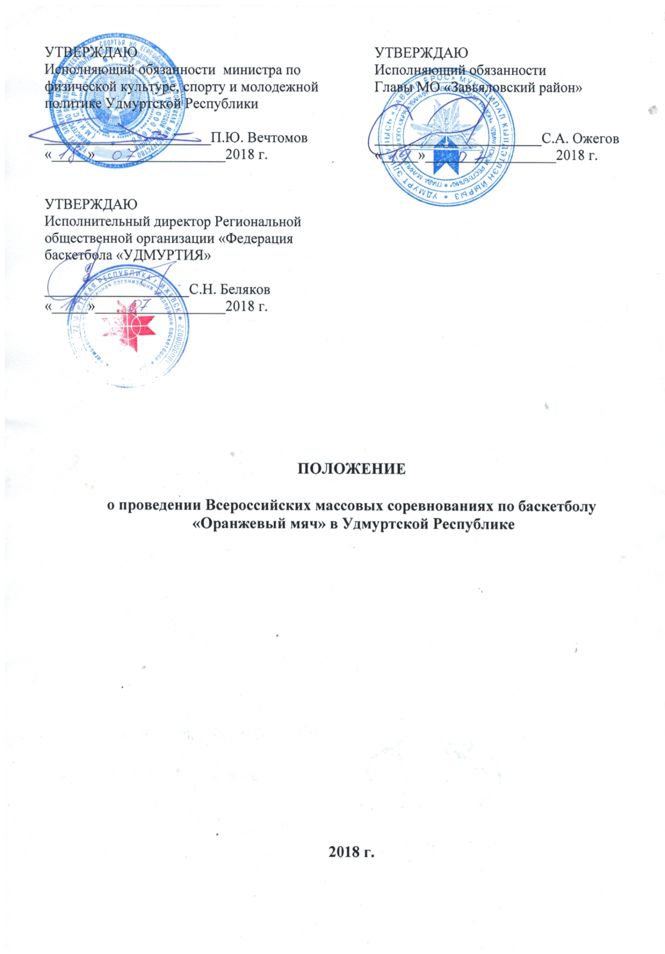

- Общие положения

Всероссийские массовые соревнование по баскетболу «Оранжевый мяч» в Удмуртской Республике (далее – Соревнования) проводятся в целях:
- популяризации и дальнейшего развития баскетбола 3 х 3 в Удмуртской Республике, как самого доступного вида спорта среди населения;
- совершенствование форм организации массовой физкультурно-спортивной работы;
- профилактики и предупреждения правонарушений среди молодёжи;
- привлечения трудящихся и учащейся молодежи Удмуртской Республики к регулярным занятиям физической культурой.

- Место и сроки проведения
Таблица № 1
№ п/п | Место  проведения | Дата проведения | Количество участников | Ответственный за проведение | Контактный телефон
 | с. Завьялово  стадион (центральная площадка соревнований) | 11 августа | 400 | Министерство по физической культуре, спорту и молодежной политике,  АУ УР «Центр спортивной подготовки сборных команд»,  РОО «Федерация баскетбола «УДМУРТИЯ», МО «Завьяловский район» | (3412) 50-01-88  Ульенко И.Н.
(3412) 68-85-81
Санникова А.В.
 |  |  |  |  | 89128507122 Бушмакин С.В.
 |  |  |  |  | Шкляева А.В. 89501531400
 | г. Воткинск,  стадион «Знамя» | 11 августа | 70 | Администрация МО «Город Воткинск» | Макаров В.Л. 89127607184
 | г. Глазов, спортивная площадка МБОУ «СШ №11» | 11августа | 100 | Администрация МО «Город Глазов» | 89042763067  Поздеев А.В.
 | г. Можга,  МАУ СКК «Прогресс» | 11 августа | 80 | Администрация МО «Город Можга» | Ионов К. В. 89128548746
 | г. Сарапул, МАУ СОК «Энергия» | 10 августа | 100 | Администрация МО  «Город Сарапул» | 89124499112  Якимов И.А.
 | Балезинский район,п. Балезино, Центральный стадион | 11 августа | 80 | Администрация МО «Балезинский район» | (83416) 65-14-94  89090568947  Чирков А.А.
 | Вавожский район,  с. Вавож,  Стадион Вавожской ДЮСШ | 11 августа | 50 | Администрация МО  «Вавожский район» | Никитин А.А. 89292772997
 | Воткинский район,  с. Перевозное,  Центральный стадион | 11 августа | 60 | Администрация МО  «Воткинский район» | 8(34145)5-14-30  Сентяков И.С.  Поскребышев М.М.
 | Глазовский район,с. Парзи,  Центральный стадион | 11 августа | 60 | Администрация МО  «Глазовский район» | 8 (34141) 3-15-50  Лекомцев С.В.  89635402050  Столбов А.С.
 | Дебесский район,с. Дебесы,  Центральный стадион | 11 августа | 30 | Администрация МО  «Дебесский район» | 89127451976  Князев А.Н.
 | Игринский район,  п. Игра, Центральный стадион | 11 августа | 190 | Администрация МО «Игринский район» | 89821183846  Мерзляков Н.В
 | Камбарский район,  г. Камбарка,  стадион «Центральный» | 11 августа | 90 | Администрация МО «Камбарский район» | Н.Н. Королев, 89501511544
 | Кезский район,  п. Кез,  ФОК «Олимп» | 11 августа | 80 | Администрация МО  «Кезский район» | Алимпиев В.А., 89827924963
 | Кизнерский район,  п. Кизнер, баскетбольная площадка МБОУ ДОД «Кизнерская ДЮСШ» | 12 августа | 60 | Администрация МО «Кизнерский район» | (34154) 3-23-65  89508284188  Белова Н.А.
 | Киясовский район,  с. Киясово,  Стадион | 11 августа | 50 | Администрация МО  «Киясовский район» | 89199152048  Байбородов  В.П.
 | Красногорский район,  с. Красногорское, Центральный стадион | 11 августа | 30 | Администрация МО «Красногорский район» | 89120074555  Филиппов Ю.А.
 | Малопургинский район,с. М. Пурга,  стадион «Маяк» | 11 августа | 40 | Администрация МО  «Малопургинский район» | 89508276447  Иванов А.М.
 | Можгинский район,  с. Пычас,  Центральный стадион | 11 августа | 50 | Администрация МО  «Можгинский район» | 89501514340  ЕфимовВ.А.
 | Сарапульский район с. Сигаево | 11 августа | 100 | Администрация МО «Сарапульский район» | Балтин А.В. 8(34147)26-8-12
 | Селтинский район,  с. Селты,  площадка у пиццерии «Ветрячок» | 11августа | 90 | ДЮСШ | 89509129401  Кутергин С.А.  89508224606  Ворожцов Н.В.
 | Увинский район,  п. Ува,  ФОК «Юбилейный» | 11 августа | 150 | Администрация МО «Увинский район» | (34130) 5-16-03  89501535426  Эшмаков И.А.
 | Шарканский район,  с. Шаркан,  стадион «Родник» | 10-11 августа | 30 | Администрация МО «Шарканский район» | 89120546310  Чернов С.Н.
 | Юкаменский район,  с. Юкаменское,  Спортивная площадка ДК «Октябрьский» | 11 августа | 50 | Администрация МО  «Юкаменский район» | 83416121623  Князев И.Б.
 | Якшур-Бодьинский район,  с. Якшур-Бодья, Центральный стадион | 11 августа | 70 | Администрация МО  «Якшур-Бодьинский район» | Махмудов Э.А.  89829964647
 | Ярский район,  п. Яр,  стадион «Колос» | 11 августа | 30 | Администрация МО  «Ярский район» | 8(34157) 4-17-25  89124531565  Дмитриева Ю.А.
Итого: |  |  | 2140

- Организаторы соревнований

Общее руководство организацией соревнований осуществляют Министерство спорта Российской Федерации (далее – Минспорт России) и Министерство по физической культуре, спорту и молодежной политике Удмуртской Республики (далее – Минспорт УР), и Региональная общественная организация «Федерация баскетбола «УДМУРТИЯ».
Полномочия Минспорта Удмуртии, как организатора Соревнований, осуществляются автономным учреждением Удмуртской Республики «Центр спортивной подготовки сборных команд» (далее – АУ УР «ЦСП»).
Непосредственное проведение Соревнований возлагается на Региональную общественную организацию «Федерация баскетбола «УДМУРТИЯ», органы местного самоуправления муниципальных образований Удмуртской Республики, указанных в таблице 1

- Требования к участникам и условия их допуска

Таблица № 2
с. Завьялово (центральный старт)
Обозначение | Возрастная категория
10 лет и моложе | мальчики и девочки (2008 г.р. и моложе)
11-12 лет | мальчики и девочки (2006 - 2007г.р.)
13-14 лет | юноши и девушки (2005-2004 гг.р.)
до 16 лет | юноши и девушки (2002 г.р. и младше)
17 – 18 лет | юноши и девушки (2000 – 2001 гг. р.)
19 лет и старше | мужчины и женщины (1999 г.р. и старше)

Таблица № 3
Муниципальные образования УР
Обозначение | Возрастная категория
до 16 лет | юноши и девушки (2002 г.р. и младше)
17 – 18 лет | юноши и девушки (2000 – 2001 гг. р.)
19 лет и старше | мужчины и женщины (1999 г.р. и старше)
Состав команды: 4 человека (3 игрока на площадке и 1 запасной).
К участию в Соревнованиях допускаются команды в следующих возрастных категориях:

Участники соревнований допускаются только при наличии допуска врача.

V. Программа соревнований

Соревнования проводятся в соответствии с правилами соревнований по виду спорта «баскетбол», в дисциплине «баскетбол 3х3», утвержденными Минспортом России.
Составление расписания игр Соревнований происходит путем жеребьевки участвующих команд. При жеребьевке не учитывается результат, показанный на других соревнованиях, дата подачи заявки, уровень профессионализма.

09 - 10 августа 2018 г. – проведение комиссии по допуску участников.
11 августа 2018 г.:
08:00 – 09:30 – регистрация участников на месте проведения Соревнований
09:30 – 10:00 – жеребьевка, составление расписания игр;
10:00 – 10:30 – официальная церемония открытия
10.30 – Презентация баскетбольного клуба «Купол-Родники» сезона 2018-2019 г.
10:30 – 15:00 – предварительные соревнования в возрастных группах
15:00 – 15:30 – финальные соревнования
16:00 – церемония закрытия и награждение победителей и призеров соревнований.

- Условия подведения итогов

Соревнования проводятся по олимпийской системе (на выбывание).
В Соревнованиях разыгрывается командное первенство в каждой возрастной категории.
Непосредственно игра проходит на одно кольцо (мяч забивается на одно кольцо). Продолжительность одной встречи 10 минут или при наборе одной из команд 11 очков. При равенстве набранных очков по истечении времени, команды играют до преимущества в два очка.
Финал соревнований проводится до 21 очка без контроля времени (при равенстве набранных очков, команды играют до преимущества в два очка).
Органам местного самоуправления муниципальных образований Удмуртской Республики (в соответствии с таблицей № 1) необходимо предоставить в автономное учреждение Удмуртской Республики «Центр спортивной подготовки сборных команд» на е –mail: starikova.krst@gmail.com следующие документы:
- до 13 августа 2018 года информационную справку о проведении Соревнований с указанием даты и места проведения, фактическое количество участников, победители и призеры Соревнований (приложение №1)и фотоотчет (в фото – отчете должны быть запечатлены основные этапы проведения мероприятия);
- до 20 августа 2018 года копии итоговых протоколов физкультурного мероприятия (по возрастным группам (категориям), определенным в Положении (приложение №2), список на выдачу медалей и дипломов (приложение №3).

- Награждение
Командам, занявшим 1-3 места Соревнований центрального старта в возрастных категориях: до 16 лет; 17 – 18 лет; 19 лет и старше вручаются кубки Минспорта России, членам команд – медали и дипломы Минспорта России, в других возрастных категориях:
10 лет и моложе, 11-12 лет, 13-14 лет вручаются кубки, медали и дипломы организаторов Соревнований.
Участники Соревнований в муниципальных образованиях Удмуртской Республики, занявшие I-III места в каждой возрастной группе, награждаются медалями и дипломами организаторов Соревнований.

- Условия финансирования
Минспорт России, Минспорт УР и муниципальные образования Удмуртской Республики обеспечивают долевое участие в финансировании соревнований по согласованию.
Финансирование соревнований (в части обеспечения работы судейского корпуса центрального старта, приобретение наградной атрибутики, полиграфическая продукция, канцелярские товары, услуги по организации культурной программы) за счет средств бюджета Удмуртской Республики осуществляется АУ УР «ЦСП» в рамках исполнения государственного задания, в соответствии с утвержденными сметами расходов.
Финансовые расходы, связанные с командированием участников на центральный старт обеспечиваются за счет собственных средств участников или командирующих организаций.

- Обеспечение безопасности участников и зрителей
Обеспечение безопасности участников и зрителей осуществляется согласно требованиям Правил обеспечения безопасности при проведении официальных спортивных соревнований, утвержденных постановлением Правительства Российской Федерации от 18 апреля 2014 г. № 353, а также требованиям действующих правил по виду спорта «баскетбол».
Выполнение требований безопасности на территории объекта проведения Соревнований обеспечивает директор учреждения (спортивного сооружения). Контроль за выполнением требований и наличием акта технического обследования спортивного сооружения осуществляет главный судья Соревнований.
Оказание скорой медицинской помощи осуществляется в соответствии с приказом Министерства здравоохранения и социального развития Российской Федерации от 01.03.2016 № 134н «Об утверждении порядка оказания медицинской помощи при проведении физкультурных и спортивных мероприятий».
В местах проведения Соревнований должен находиться квалифицированный медицинский персонал, контроль за обеспечением медицинского сопровождения осуществляет проводящая организация и главный судья Соревнований.
Ответственность за жизнь и здоровье участников Соревнований в пути следования, выполнением участниками Соревнований правил техники безопасности, соблюдения дисциплины и порядка во время проведения Соревнований несут командирующие организации, руководители команд, а так же участники самостоятельно.

- Страхование участников
Участие в Соревнованиях осуществляется только при наличии договора (оригинала) о страховании жизни и здоровья от несчастных случаев, который представляется в комиссию по допуску участников на каждого участника Соревнований.
Страхование участников производится ПАО «РОСГОССТРАХ» на безвозмездной основе при условии прохождения электронной регистрации участников Соревнований на сайте цсп18.рф (приложение №4).
- Подача заявок на участие
Заявки принимаются только от укомплектованных команд, состоящих из 4 – х человек.
На сайте ЦСП 18.рф работает электронная регистрация с 23 июля 2018г. по 10 августа 2018г. команд – участниц Соревнований. При заполнении всех обязательных полей электронная заявка принимается в мандатную комиссию, на команду оформляется полис страхования от несчастных случаев на период проведения Соревнований.
Комиссия по допуску участников центрального старта (стадион МАУ ФСК «Урожай», 11 августа 2018 год).
Рекомендуемая дата проведения мандатной комиссии в муниципальных образованиях 10 – 11 августа 2018 года.
Каждый участник Соревнований должен предоставить в комиссию по допуску участников следующие документы:
- паспорт или свидетельство о рождении;
- полис обязательного медицинского страхования;
- справку о допуске врача;
- полис страхования жизни и здоровья от несчастных случаев (при отсутствии электронной регистрации участника на сайте ЦСП 18.рф).
Комиссия по допуску участников контролирует правильность заполнения заявки и подлинность документов регистрирующихся участников.

Примечания
По вопросам организации и проведения Соревнований, программы и условий проведения Соревнований обращаться по телефонам:
- 8(3412) 68-65-69, заместитель директора АУ УР «ЦСП» - Хорошавцева Александра Андреевна, cspur@mail.ru
- 8(3412) 68-85-81, начальник отдела проведения спортивных мероприятий АУ УР «ЦСП» - Санникова Анна Владиславовна, sannikova-csp18@bk.ru.

Организаторы имеют право вносить изменения в данное положение, в том числе по причине неблагоприятных погодных условий.

НАСТОЯЩЕЕ ПОЛОЖЕНИЕ ЯВЛЯЕТСЯ ОФИЦИАЛЬНЫМ ВЫЗОВОМ НА СОРЕВНОВАНИЯ
Приложение № 1

ИНФОРМАЦИОННАЯ СПРАВКА
- Дата, время, место проведения мероприятия:
__________________________________________________________________________________________________________________________

- Общее количество участников:
____________________________________________________

- Победители и призеры по группам Соревнований:
До 16 лет:
_______________________________________________________________________________________________________________________________________________________________________________________
17-18 лет:
_______________________________________________________________________________________________________________________________________________________________________________________
19 лет и старше:
- Фотоотчет (3-5 фото):
_____________________________________________________________________________________________________________________________________________________

 |  |  |  |  | Приложение № 2
Протокол результатов
Всероссийских массовых соревновыаний "Оранжевый мяч"
 | "____" августа |  |  |  | Наименование МО
 |  | Возрастная категория: юноши 2001 г.р. и младше
№ п/п | Фамилия | Имя | Дата рождения | Город | Название команды | Результат
 | Главный судья соревнований |  | ____________
 | Главный секретарь соревнований |  | ____________

Приложение № 3

СПИСОК
участников, получивших медали и дипломы
Всероссийских массовых соревнований по баскетболу
"Оранжевый мяч" в Удмуртской Республике

_____ августа 2018 год
№ п/п | Фамилия | Имя | Город | Медали  (шт.) | Дипломы  (шт.) | Команда/организация

Приложение № 4
 |  |  |  | Заявка
на участие во Всероссийских массовых соревнованиях по баскетболу "Оранжевый мяч" в Удмуртской Республике
От команды: _______________________________________________________________________________________________________________________
№п/п | Фамилия | Имя | Отчество | Дата рождения | Адрес проживания регистрации | Телефон
1
2
3
4
5
6
7
8
9
10
11
12

